

Sumário

1 - Regulamentadores no processo de Avaliação da Conformidade 4
2 - Organismo de Acreditação 11
3 - Organismos de Certificação de Produtos 13
4 - Laboratórios de Avaliação da Conformidade 16

Apresentação

Sejam muito bem-vindos à terceira aula do curso de Certificação de produtos para a saúde – Anvisa!
Na aula passada, apresentamos conceitos sobre certificação de produtos, com destaque especial para área da saúde. Também abordamos os temas ligados aos modelos de certificação e ao papel realizado pelo Inmetro no processo nacional e avaliação da conformidade.
Na aula de hoje apresentaremos conceitos sobre os organismos que participam do processo de avaliação da conformidade na área da Saúde. Abordaremos também, as principais características que compõem a atuação dos agentes envolvidos neste processo.
Vamos começar?

Regulamentadores no processo de Avaliação da Conformidade

Como vimos anteriormente a avaliação da conformidade de tem papel essencial na área da saúde, pois, neste caso, os riscos envolvidos podem ser extremamente danosos e, em alguns casos, até mesmo irreparáveis.
Quando o assunto é saúde, é de extrema importância conhecer a procedência.
Como falamos anteriormente, nenhum produto de interesse à saúde, seja nacional ou importado, poderá ser industrializado, exposto à venda ou entregue ao consumo no mercado brasileiro antes de registrado no Ministério da Saúde.
Vimos também que alguns equipamentos e artefatos médicos necessitam apresentar o Certificado de Conformidade emitido de acordo com as regras da avaliação da conformidade do Inmetro, para fins de concessão ou alteração de registro ou cadastro, ou revalidação de registro de seu produto na Anvisa. E a forma de avaliação da conformidade mais utilizada neste caso é a Certificação de Produtos.
Então, como você pode ver, na área da saúde, a regulamentação relacionada com a avaliação da conformidade é realizada por duas instituições principais: a Anvisa e o Inmetro.
Vamos começar falando sobre a Anvisa:

Anvisa e a regulamentação

A Agência Nacional de Vigilância Sanitária - Anvisa foi criada pela Lei nº 9.782, de 26 de janeiro 1999, sendo uma autarquia sob regime especial, ligada ao Ministério da Saúde. Ela tem sede e foro no Distrito Federal, e está presente em todo o território nacional. Sua finalidade institucional é promover a proteção da saúde da população, por intermédio do controle sanitário da produção e consumo de produtos e serviços submetidos à vigilância sanitária.

A imagem a seguir mostra a sede central da Anvisa em Brasília:

Fonte: http://leianoticias.com.br/site/wp-content/uploads/anvisa-predio-090916.jpg
Uma das atribuições da Anvisa é fazer a regulamentação aplicável aos produtos para saúde, bem como definir regras para registro destes produtos no país. Essa regulamentação é apresentada por meio de atos normativos, tais como:
- RDC - No caso específico da Anvisa, a Resolução RDC é elaborada pela Diretoria Colegiada (o “DC” da sigla), sendo submetida a consulta pública e então redigida e publicada. Trata-se do instrumento que regulamenta requisitos técnicos de um determinado produto, por exemplo.
- IN - Instrução Normativa: definida como uma norma complementar administrativa. Esta tende a completar o que está em uma Portaria, por exemplo.
- Instrumentos regulatórios não normativos: Guias ou Manuais que trazem recomendações técnicas para requisitos específicos de produtos, processos, práticas profissionais, etc.
Observe um exemplo de RDC para equipos de uso único de transfusão, de infusão gravitacional e de infusão para uso com bomba de infusão.

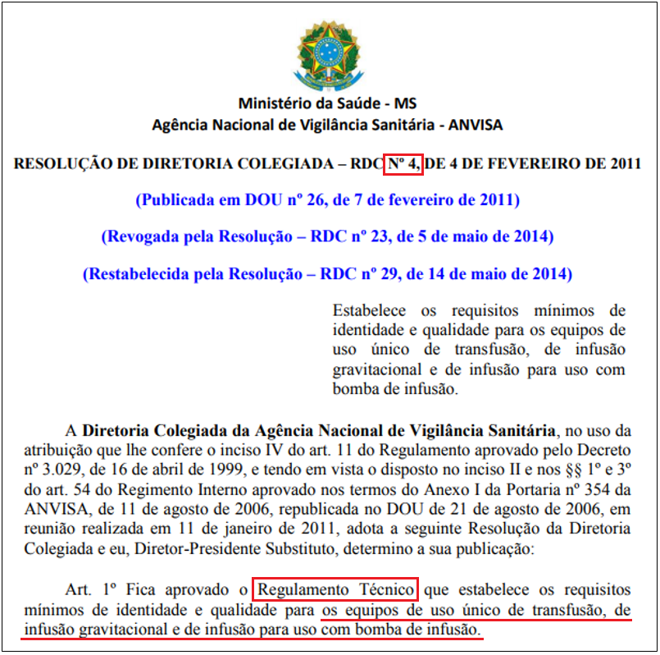
Como exemplo de Equipos, que tem sua certificação como sendo compulsória, podemos destacar o Dispositivo para infusões endovenosas de uso único.

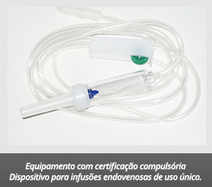
Observe as imagens a seguir:

Inmetro e a regulamentação
O Instituto Nacional de Metrologia, Qualidade e Tecnologia - Inmetro - é uma autarquia federal, vinculada ao Ministério do Desenvolvimento, Indústria e Comércio Exterior. No âmbito de sua ampla missão institucional, o Inmetro objetiva fortalecer as empresas nacionais, aumentando sua produtividade por meio da adoção de mecanismos destinados à melhoria da qualidade de produtos e serviços.
O Inmetro possui várias competências e atribuições, mas no contexto desta aula destacam-se o seguinte: o desenvolvimento de programas de avaliação da conformidade, nas áreas de produtos, processos, serviços e pessoal, compulsórios ou voluntários, que envolvem a aprovação de regulamentos.
A sede principal do Inmetro fica no Rio de Janeiro (na capital e em Xerém). A área de Avaliação da Conformidade, relacionada com o tema do nosso curso, situa-se principalmente na sede da Capital, localizada no bairro Rio Comprido. Observe a imagem a seguir:

Fonte: https://jornalggn.com.br
Em relação à regulamentação, na área de avaliação da conformidade, o Inmetro participa ativamente do desenvolvimento de Regulamentações Técnicas (RT) e Programas de Avaliação da Conformidade (PAC). Este é um processo sistematizado, que envolve diversas etapas, alinhadas às práticas internacionais. As partes e segmentos interessados são envolvidos nas discussões desde as etapas iniciais do processo, visando a sua efetiva contribuição na elaboração da regulamentação.
De acordo com o Inmetro, o processo de desenvolvimento de RT e PAC do Inmetro pressupõe as seguintes etapas (Inmetro, 2018):
- Elaboração de um texto base a refletir a intenção inicial da autoridade reguladora (como a Anvisa, por exemplo);
- Formação de uma Comissão Técnica envolvendo os diversos segmentos da sociedade e especialistas afins ao tema;
- Realização de Consulta Pública, que tem como objetivo dar publicidade aos RT e PAC em desenvolvimento pelo Inmetro, mediante publicação no Diário Oficial da União e disponibilização no site do Inmetro. A Consulta Pública permite coletar subsídios, informações ou críticas, dando ampla transparência e legitimando o processo de elaboração.
- Consolidação dos comentários recebidos durante a consulta pública e divulgação do parecer dado aos que enviaram contribuições, apresentando as justificativas para aquelas não acatadas.
- Publicação Definitiva da RT e PAC no Diário Oficial da União e disponibilização no site do Inmetro.
Os regulamentos técnicos de avaliação da conformidade podem ser consultados em:
http://www.sitedoconsumidor.gov.br/legislacao/consulta.asp?seq_classe=1
A seguir apresentamos um exemplo de um trecho de uma Portaria (n° 502) elaborada pelo Inmetro, sendo alinhada a uma demanda da Anvisa, que está relacionada ao exemplo dos Equipos comentado anteriormente.

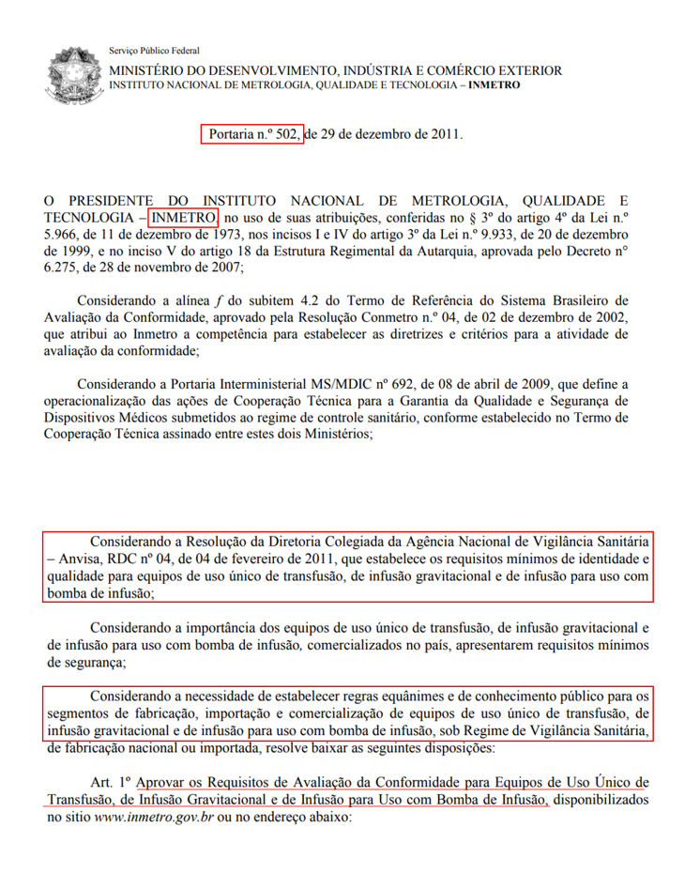
Perceba que a Portaria do Inmetro cita a RDC da Anvisa!!
Como anexo da Portaria, podemos apresentar o RAC, que cita os critérios do programa de avaliação da conformidade.
Observe a seguir:
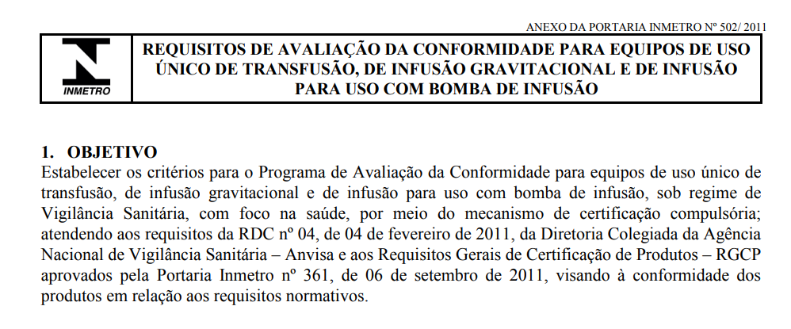
Neste anexo da Portaria estão descritas as regras deste programa! Uma das especificações deste documento é o Modelo e o Mecanismo da avaliação da conformidade (lembra que falamos sobre este assunto na aula passada?).
Neste caso, observe os itens estabelecidos no RAC dos Equipos:
Item  (RAC EQUIPOS) | Descrição
Mecanismo | O mecanismo de avaliação da conformidade para equipos de uso único de transfusão, de infusão gravitacional e de infusão para uso com bomba de infusão é o da certificação compulsória.
Modelo | O RAC estabelece 2 (dois) modelos distintos para obtenção e manutenção da Autorização para o uso do Selo de Identificação da Conformidade, cabendo ao solicitante optar por um deles:  a) Modelo de Certificação 5 – Ensaio de tipo, avaliação e aprovação do SGQ do processo produtivo, acompanhamento através de auditorias no fabricante e ensaio em amostras retiradas alternadamente no comércio e no fabricante.  b) Modelo de Certificação 7 – Ensaio de Lote (Atual Esquema 1b).  Nota: os modelos de códigos de avaliação da conformidade foram atualizados depois da publicação da portaria (passando a se chamar Esquema e alterando códigos), mas isso não onera o processo de AC, pois a mesma descreve o mecanismo e não apenas cita seu código.

Percebemos que estas duas instituições (Anvisa e Inmetro) traçam as regras que tornam obrigatória a avaliação da conformidade! Cabe destacar que a regulamentação técnica é um trabalho em conjunto!

Organismo de Acreditação

A Coordenação Geral de Acreditação do Inmetro (Cgcre) é o organismo de acreditação de organismos de avaliação da conformidade reconhecido pelo Governo Brasileiro. A Cgcre é, portanto, dentro da estrutura organizacional do Inmetro, a unidade organizacional principal que tem total responsabilidade e autoridade sobre todos os aspectos referentes à acreditação, incluindo as decisões de acreditação (Inmetro, 2018).
O Decreto nº 7938, publicado em 19 de fevereiro de 2013 estabelece a competência da Coordenação Geral de Acreditação (Cgcre) do Inmetro para atuar como organismo de acreditação de organismos de avaliação da conformidade. Existe independência da Cgcre como organismo de acreditação, evitando-se qualquer conflito com atividades de avaliação da conformidade realizadas pelas outras unidades organizacionais do Inmetro ou por quaisquer outros órgãos governamentais.
A acreditação é uma ferramenta estabelecida em escala internacional para gerar confiança na atuação de organizações que executam atividades de avaliação da conformidade.
Acreditação é o reconhecimento formal por um organismo de acreditação, de que um organismo de Avaliação da Conformidade - OAC (laboratório, organismo de certificação ou organismo de inspeção) atende a requisitos previamente definidos e demonstra ser competente para realizar suas atividades com confiança.

Um sistema concebido para acreditar serviços de avaliação da conformidade dos Organismos de Avaliação da Conformidades - OACs deve transmitir confiança para o comprador e para a autoridade regulamentadora. Tal sistema deve facilitar o comércio por meio das fronteiras, como buscam as organizações e autoridades em comércio.
A acreditação realizada pela Coordenação Geral de Acreditação (Cgcre) é de caráter voluntário e representa o reconhecimento formal da competência técnica de um laboratório ou organismo para desenvolver as tarefas de avaliação da conformidade, segundo requisitos estabelecidos. A acreditação é realizada junto a:
- Laboratórios de calibração e ensaio
- Organismos de Certificação
- Organismos de Inspeção
- Produtores de Material de Referência Certificados
- Provedores de Ensaios de Proficiência
Reconhecimento da acreditação da Cgcre do Inmetro fora do Brasil:
A Coordenação Geral de Acreditação do Inmetro (Cgcre) estabelece, por meio de cooperações regionais e internacionais de organismos de acreditação, acordos que possam promover a confiança para aqueles que se utilizam os resultados de ensaios e calibrações, assim como os certificados emitidos por organismos de certificação acreditados para sistemas de gestão e produtos.
Os acordos de reconhecimento mútuo entre organismos de acreditação são uma das formas mais efetivas de facilitar a eliminação da necessidade de reensaio de materiais e de produtos nos países importadores, problema identificado pela Organização Mundial do Comércio (OMC) como uma das maiores barreiras técnicas ao comércio.
Segundo Inmetro, como signatária dos Acordos de Reconhecimento Mútuo (MLA), a Cgcre reconhece as práticas de outros sistemas de acreditação como equivalentes àquelas do seu próprio sistema, no âmbito do respectivo MLA.
Com estes acordos, os certificados e relatórios emitidos por organismos de avaliação da conformidade (OAC) acreditados pela Cgcre passam a ser aceitos pelos demais organismos de acreditação signatários, ou seja, passam a valer fora do país! De igual modo, a Cgcre recomenda a aceitação dos certificados e relatórios emitidos por OAC acreditados por outros signatários, pois reconhece que estes possuem um sistema de acreditação que funciona nas mesmas bases do sistema da Cgcre.
Os acordos de reconhecimento mútuo entre organismos de acreditação são ferramentas facilitadoras do comércio e uma base técnica para os acordos de comércio exterior entre os governos. Isto apoia o processo de harmonização na avaliação da conformidade!
A Cgcre mantém os seguintes acordos de reconhecimentos:

Sigla | Acordo | Descrição
ILAC | International Laboratory Accreditation Cooperation | Cgcre é signatária do acordo multilateral com a Ilac para laboratórios de ensaios e calibração desde 2000 e para organismos de inspeção desde 2013.
IAAC | Inter American Accreditation Cooperation | Cgcre é signatária do acordo multilateral com a Iaac para acreditação de:  Laboratórios de ensaios e calibração desde 2002;  Organismos de certificação de sistemas de gestão da qualidade desde 2002;  Organismos de certificação de produtos desde 2009;  Organismos de certificação sistema de gestão ambiental desde 2009;  Organismos de inspeção desde 2013.
IAF | International Accreditation Forum | A Cgcre é signatária do acordo multilateral com o IAF para acreditação de organismos de certificação de sistemas de gestão da qualidade desde 1999 e para sistemas de gestão ambiental desde 2005 e como organismo de acreditação de organismos de certificação de produtos desde 2009.
Fonte: Adaptado de Inmetro (2018).
Dentro deste contexto, entende-se que:
Um produto certificado no Brasil e um ensaio realizado em nosso país, desde que dentro do âmbito oficial da acreditação e avaliação da conformidade, é aceito em outros países (signatários dos mesmos acordos internacionais)!

Organismos de Certificação de Produtos
Os Organismos de Certificação de Produto – OCP são organismos que conduzem e concedem a certificação de conformidade de produtos, nas áreas voluntária e compulsória, com base em normas nacionais, regionais e internacionais ou regulamentos técnicos. Eles atuam em diversas áreas e não se limitam apenas na certificação de produtos para saúde. Estes organismos são exemplos de OAC, que são Organismos de Avaliação da Conformidade.
Estes OCPs devem ser acreditados pela Cgcre para realização desta atividade, sendo a avaliação da conformidade realizada com base na norma ABNT NBR ISO/IEC 17065.
A avaliação da conformidade técnica de produtos é realizada de acordo com normas, portarias e regulamentos vigentes de forma imparcial, técnica e objetiva, de acordo com as boas práticas de auditoria e gestão da qualidade. O processo de avaliação da conformidade seguido pela Cgcre para avaliar as certificadoras e laboratórios está estruturado com base na norma ISO/IEC 17011 - Avaliação de conformidade - Requisitos gerais para os organismos de acreditação que realizam acreditação de organismos de avaliação de conformidade.
A lista de organismos de certificação de produtos acreditados pode ser consultada no link:
http://www.inmetro.gov.br/organismos/resultado_consulta.asp
Nesta página é possível consultar a certificadora (OCP) de interesse e se o seu status está “ativo” (aprovado pelo Inmetro e sem pendências). Além disso, é possível ver o escopo de atuação da OCP (quais produtos ela certifica). Observe a tela de consulta a seguir.
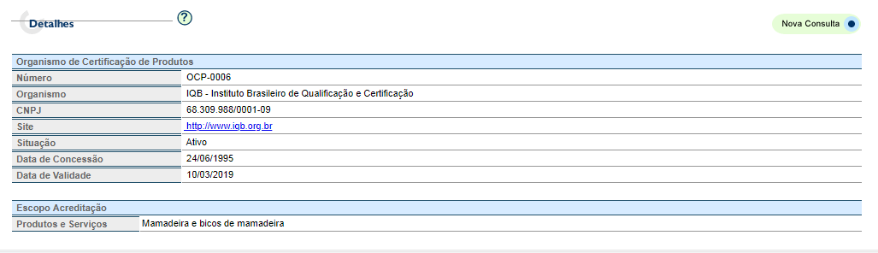
As OCPs fazem um trabalho padronizado, seguindo as diretrizes da norma ABNT NBR ISO/IEC 17065. A seguir podemos ver um exemplo das atividades de uma certificadora, desde o pedido inicial até a concessão do selo de certificação.
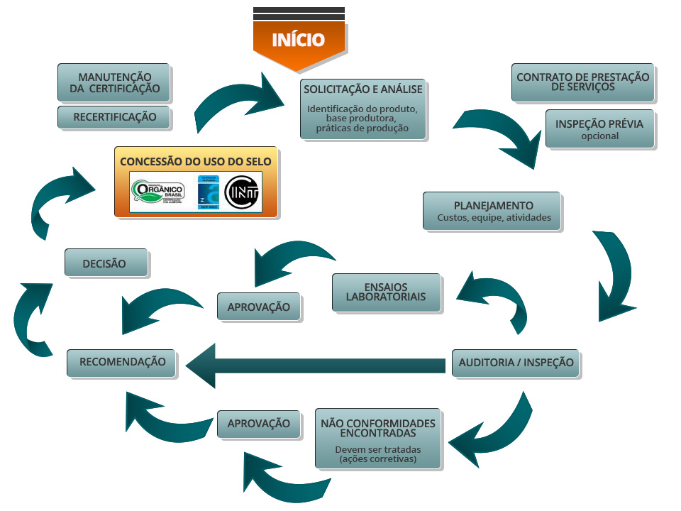
No final do processo a empresa produtora do produto (fabricante) que obteve a sua certificação é autorizada a usar o logotipo da certificadora juntamente com o selo do Inmetro.
Este selo representa que o produto foi certificado por um organismo competente (OCP acreditada pela Cgcre do Inmetro).
Observe a seguir um exemplo genérico de um selo que indica que o produto está certificado.
Usualmente contam dois logotipos, o da certificadora e o da Cgcre do Inmetro, indicando o código do OCP.



É a OCP (certificadora) que concede a Certificação para um produto e não o Inmetro!

Laboratórios de Avaliação da Conformidade
Um dos mecanismos de avaliação da conformidade mais usados são ENSAIOS. Estas atividades são realizadas em laboratórios, que são considerados Organismos de Avaliação da Conformidade (OAC).
Os relatórios de ensaios emitidos pelos laboratórios constituem o principal insumo para a atestação da conformidade de um objeto por meio dos demais mecanismos, quais sejam, a certificação, a declaração do fornecedor e a inspeção.
As medidas (ensaios) efetuadas por laboratórios precisam ser confiáveis! Portanto, dentro do âmbito da AC, está a acreditação dos laboratórios, que é realizada pela Divisão de Acreditação de Laboratórios (Dicla) da Cgcre, de acordo com os requisitos da norma ABNT NBR ISO/IEC 17025, aplicável a laboratórios de calibração e de ensaio. O objetivo é atestar a competência técnica de um laboratório na realização de determinado ensaio, por exemplo.
A acreditação é de natureza voluntária, sendo concedida para qualquer laboratório que realize serviços de calibração e/ou ensaio, em atendimento à própria demanda interna ou de terceiros, independente ou vinculado a outra organização, de entidade governamental ou privada, nacional ou estrangeiro, independente do seu porte ou área de atuação.
A acreditação de laboratórios é concedida por endereço e por natureza dos serviços, se calibração, ensaio ou exame. Dentro deste contexto, temos a Rede Brasileira de Laboratórios de Ensaio –RBLE, que é o conjunto de laboratórios acreditados pela Cgcre para a execução de serviços de ensaio.
Segundo Inmetro, os objetivos da RBLE são:
- Aperfeiçoar os padrões de ensaio e gerenciamento dos laboratórios que prestam serviços no Brasil.
- Identificar e reconhecer oficialmente laboratórios no Brasil.
- Promover a aceitação dos dados de ensaio de laboratórios acreditados, tanto nacional quanto internacionalmente.
- Facilitar o comércio interno e externo.
- Utilizar de modo racional a capacitação laboratorial do país.
- Aperfeiçoar a imagem dos laboratórios realmente capacitados.

Podemos acessar a lista de laboratórios acreditados pela Cgcre no link:
http://www.inmetro.gov.br/laboratorios/rble/
A Regulamentação vigente indica que os laboratórios que estão no processo de avaliação da conformidade compulsória, vinculados com certificação de produtos para saúde, devem ser acreditados pela Cgcre para os ensaios ligados aos produtos avaliados.

Para facilitar o entendimento e visualizar alguns Exemplos de Ensaios vinculados a Produtos para saúde, apresentamos a tabela a seguir:
Produto | Ensaios/Faixas | Norma e/ou Procedimento
Seringas | Seringa hipodérmica estéril para uso único – Parte 2: Para uso em bomba de seringa | NBR ISO 7886-2
Seringas | Seringa hipodérmica estéril para uso único – Parte 1: Seringa para uso manual | NBR ISO 7886-1
Seringas | Seringas estéreis de uso único, com ou sem agulhas, para insulina | ABNT NBR ISO 8537
Agulhas | Agulha hipodérmica estéril e de uso único | NBR 9259/1997
Agulhas | Agulha para fístula arteriovenosa estéril e de uso único – Requisitos e métodos de ensaio | NBR 13854/1997
Fios para sutura cirúrgica | Fios para sutura cirúrgica | NBR 13904/2003
Seringas e agulhas | Montagem cônica com conicidade de 6% (Luer) para seringas, agulhas e outros equipamentos médicos – Parte 1: Requisitos Gerais | NBR ISO 594-1/2003
Cateter | Montagem cônica com conicidade de 6% (Luer) para seringas, agulhas e outros equipamentos médicos – Parte 1: Montagem fixa | NBR ISO 594-2/2003
Cateter | Agulha hipodérmica estéril para uso único | NBR ISO 7864/2010
Cateter | Cateter intravascular de uso único, estéril – Parte 1: Requisitos gerais | NBR ISO 10555-1/2003
Cateter | Cateter intravascular de uso único, estéril – Parte 2: Cateter angiográfico | NBR ISO 10555-2/2003
Cateter | Cateter intravascular de uso único, estéril – Parte 3: Cateter venoso central | NBR ISO 10555-3/2003
Cateter | Cateter intravascular de uso único, estéril – Parte 4: Cateter de dilatação do tipo balão | NBR ISO 10555-4/2003
Cateter | Cateter intravascular de uso único, estéril – Parte 5: Cateter periférico sobre agulha | NBR ISO 10555-5/2003
Cateter | Equipamento de infusão para uso médico – Parte 4: Equipos de infusão para uso individual, alimentação por gravidade | NBR ISO 8536-4/2008
Fonte: Labelo PUC
O Símbolo usado por laboratórios acreditados está apresentado a seguir. O CRL é o código do laboratório na Cgcre.
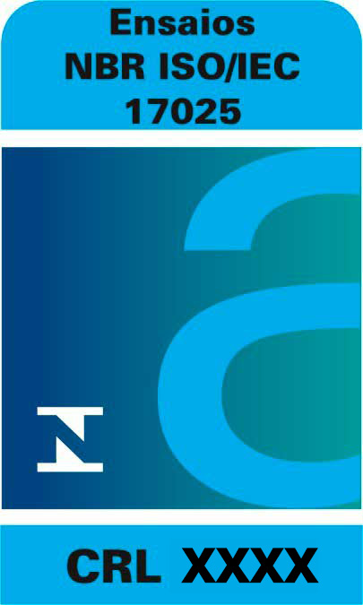
Fonte: http://www.itensp.com.br/laboratorios-credenciados-inmetro
A aula de hoje fica por aqui...
Hoje abordamos os principais agentes relacionados com o processo de avaliação da conformidade.
Perceberam que são muitas organizações que se envolvem com este tema?
Lembre-se de fazer a lista de exercícios para ajudar a fixar todos os conceitos vistos na aula de hoje.
Na próxima aula abordaremos questões sobre a normalização e sua importância no processo de avaliação da conformidade.
Até lá!

Principais referências:

AGÊNCIA BRASILEIRA DE DESENVOLVIMENTO INDUSTRIA - Manual para registro de equipamentos médicos na Anvisa / Agência Brasileira de Desenvolvimento Industrial. – Brasília: ABDI, 2010. ISBN 978-85-61323-16-5
MENDES, E. Adequação do sistema de gestão de um laboratório não acreditado para a realização de ensaios de certificação de produto. Dissertação de Mestrado. UFRGS. Porto Alegre, 2010.
INSTITUTO NACIONAL DE METROLOGIA, QUALIDADE E TECNOLOGIA (Inmetro). Livreto de Avaliação da Conformidade – 6° Edição. Rio de Janeiro. Disponível em: http://www.inmetro.gov.br/inovacao/publicacoes/acpq.pdf Acessado em Abril de 2018.
INSTITUTO NACIONAL DE METROLOGIA, QUALIDADE E TECNOLOGIA (Inmetro). Avaliação da Conformidade. Disponível em: http://www.sitedoconsumidor.gov.br/qualidade/rtepac/ Acessado em Abril de 2018.
INSTITUTO NACIONAL DE METROLOGIA, QUALIDADE E TECNOLOGIA (Inmetro). Acreditação. Disponível em: http://www.inmetro.gov.br/credenciamento/oqe_acre.asp . Acessado em Abril de 2018.
INSTITUTO NACIONAL DE METROLOGIA, QUALIDADE E TECNOLOGIA (Inmetro). Anexo da Portaria n.º 54 - REQUISITOS DE AVALIAÇÃO DA CONFORMIDADE PARA EQUIPAMENTOS SOB REGIME DE VIGILÂNCIA SANITÁRIA, de 1 de fevereiro de 2016.
PEREIRA, A. A. Workshop sobre certificação de Equipamentos Eletromédicos. GQUIP/Anvisa. Abril, 2014

